Droplet
Benutzerhandbuch
Version 0.1.2

www.droplet.at
Stand: 26.01.2014
Copyright
Dieses Dokument unterliegt dem Copyright © 2014. Die Beitragenden sind unten aufgeführt. Sie dürfen dieses Dokument unter den Bedingungen der GNU General Public License (http://www.gnu.org/licenses/gpl.html), Version 3 oder höher, oder der Creative Commons Attribution License (http://creativecommons.org/licenses/by/3.0/), Version 3.0 oder höher, verändern und/oder weitergeben.
Produktnamen und Warenzeichen
Alle in diesem Dokument erwähnten Produktnamen und eingetragenen oder nicht eingetragenen Warenzeichen sind nur zum Zweck der Identifizierung erwähnt und sind das ausschließliche Eigentum ihrer Halter.
Mitwirkende/Autoren
Stefan Brenner stefan.brenner@gmx.at www.stefanbrenner.com
Rückmeldung (Feedback)
Kommentare oder Vorschläge zu diesem Dokument können Sie in deutscher und englischer Sprache an discuss@droplet.at senden.
Datum der Veröffentlichung und Softwareversionen
Veröffentlicht am 26.01.2014. Basierend auf der Droplet Version 0.1.2.
Anmerkung für Windows Benutzer
Einige Tastenbelegungen (Tastenkürzel) und Menüeinträge unterscheiden sich zwischen der Macintosh Version und denen für Windows- und Linux-Rechnern. Die unten stehende Tabelle gibt Ihnen einige grundlegende Hinweise dazu.
Macintosh | entspricht unter Windows | Effekt
⌘ (Command) | Ctrl (Control)  oder Strg (Steuerung) | Tastenkürzel in Verbindung mit anderen Tasten
⌘ + , | Bearbeiten → Einstellungen | Zugriff auf die Programmoptionen

Inhalt
Kapitel 1: Einleitung
Was ist Droplet? 5
Kapitel 2: Installation
Voraussetzungen 6
Mac OS X 6
Windows 7
Linux 8
Arduino 8
Source Code 10
Fehlerbehebung 10
Kapitel 3: Einstieg in Droplet
Kommunikation 11
Geräte Setup 11
Verarbeitung 14
Protokollierung 16
Toolbar 16
Einstellungen 17
Tastenkürzel 17
Kapitel 4: Droplet Serial Communication Protocol (DSCP)

Einleitung
High-Speed-Fotografie stellt besondere Anforderungen an den Fotografen und seine Ausrüstung. Die Vorgänge die festgehalten werden sollen laufen in extrem kurzen Zeitspannen im Bereich von Milli- oder Mikrosekunden ab und sind für das träge menschliche Auge nicht sichtbar.
Beispiele für Hochgeschwindigkeitsabläufe aus dem täglichen Leben:
- Platzender Luftballon
- Gegenstände die zu Boden fallen und zerbrechen
- Gegenstände die in eine Flüssigkeit fallen
- Wassertropfen
- Einschlag einer Gewehrkugel in ein Objekt

Bei diesem Teilgebiet der Fotografie ist es entscheidend, den richtigen Augenblick der Aufnahme zu treffen und durch eine sehr kurze Belichtungszeit (1/1000 bis 1/30.000 Sekunde) den Vorgang „einzufrieren“.

Was ist Droplet?
Droplet ist eine Werkzeugsammlung für die mikrocontrollerunterstützte High-Speed-Fotografie mit speziellem Augenmerk auf die Tropfenfotografie und Liquid Art. Mit Hilfe eines Mikrocontrollers können viele unterschiedliche Geräte auf die Millisekunde genau gesteuert und zu einem definierten Ablauf kombiniert werden.

Installation

Voraussetzungen
Zum Verwenden von Droplet benötigen Sie Folgendes:
- Arduino Mikrocontroller (für mehr Informationen siehe http://arduino.cc)
- USB Kabel A/B zum Verbinden des PCs mit dem Mikrocontroller
- Geräte die durch den Mikrocontroller gesteuert werden sollen (z.B. Magnetventile, Blitze, Kameras, …)

Mac OS X

Systemanforderungen
- Für die aktuelle Version von Droplet wird mindestens Mac OS X 10.5 (Leopard) empfohlen
- Java - installierte Java Runtime Environment (JRE) ab Version 1.6

Droplet installieren
Ein Doppelklick auf die heruntergeladene Image-Datei (dmg) aktiviert das Paket als neues Volume und ein Finder-Fenster mit dem Programm-Icon von Droplet erscheint.
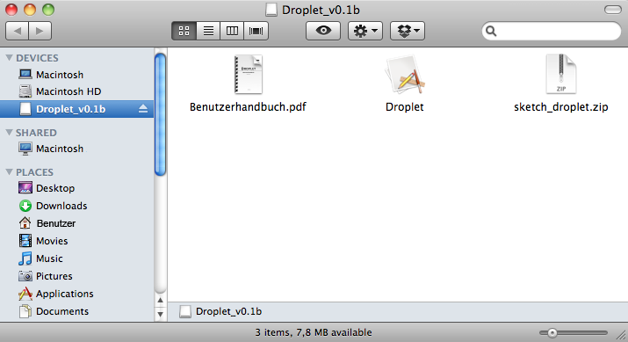

Ziehen Sie nun das Programm mit der Maus in den Ordner „Programme“
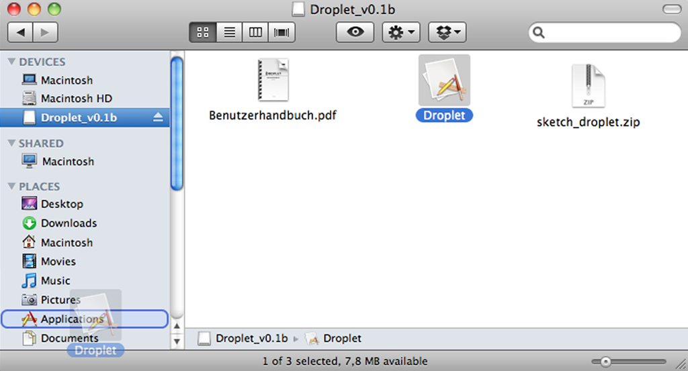
Werfen Sie danach das Image aus.

Droplet starten
Starten Sie Droplet mit einem Doppelklick auf das Programm-Icon.

Windows

Systemanforderungen
- Windows XP, Windows Vista oder Windows 7
- Java – installierte Java Runtime Environment (JRE) ab Version 1.6

Droplet installieren
Zum installieren von Droplet führen Sie bitte die Setup Datei aus. Falls Sie ein 32bit Java installiert haben, dann verwenden Sie bitte die setup_x86.exe und wenn Sie ein 64bit Java installiert haben, dann verwenden Sie die setup_x64.exe. Um herauszufinden um welche Java Version es sich handelt gehen Sie bitte wie folgt vor:

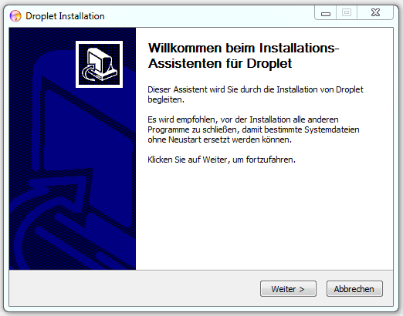
Wählen Sie den Ort auf ihrem PC aus, an dem Droplet installiert werden soll. Anschließend können Sie für Droplet einen Eintrag in das Windows Startmenü erzeugen. Von dort aus können Sie Droplet dann bequem starten.
Klicken Sie auf 'Installieren' und warten Sie ab, bis der Installationsprozess beendet ist. Dies sollte nicht länger als wenige Sekunden dauern.
Gratulation, Sie haben Droplet erfolgreich auf Ihrem System installiert und können es nun verwenden.

Droplet starten
Am einfachsten ist es, wenn Sie Droplet aus dem Windows Startmenü aus starten. Klicken Sie auf den Link 'Droplet'. Nach wenigen Augenblicken sollte der Hauptbildschirm von Droplet erscheinen.

Linux
Für die Benutzung von Droplet unter Linux werden grundlegende Kenntnisse im Umgang mit der Shell vorausgesetzt.

Systemanforderungen
- Droplet wurde bisher nu auf Ubuntu 13.10 getestet
- Java – installierte Java Runtime Environment (JRE) ab Version 1.6

Droplet installieren und starten
Entpacken des Archives in ein Verzeichnis Ihrer Wahl. Danach kann Droplet von der Konsole aus mit dem mitgelieferten Shellskript gestartet werden.
sudo apt-get install openjdk-6-jre | (optional) Installieren der Java Runtime
sudo apt-get install librxtx-java | Installieren der RxTx Bibliothek
tar -xvzf droplet-0.1.2.tar.gz | Entpacken von Droplet
chmod a+x droplet.sh | Konfigurieren des Shell Skripts
./droplet.sh | Starten von Droplet
java -jar droplet.jar | Alternativer Start von Droplet

Arduino

Systemanforderungen
- Arduino IDE (empfohlen wird mindestens Version 1.0)
- Droplet Arduino Sketch (inkludiert) oder
- crazyMachine ab Version 0.3a (optional)

Droplet Arduino Sketch
Droplet wird mit einem fertigen Arduino Sketch ausgeliefert, den Sie auf Ihren Arduino Mikrocontroller laden und mittels Droplet von ihrem PC aus steuern können. Dieser Sketch ist speziell auf die dynamischen Ansprüche von Droplet ausgelegt und es können (theoretisch) beliebig viele Geräte damit gesteuert werden. Die tatsächliche Anzahl hängt dabei vom verwendeten Arduinoboard ab.
Arduino Board | Anzahl Geräte | Anzahl Aktionen pro Gerät
Arduino Nano  (ATMega168) | 14 | ca. 5 (1KB)
Arduino Nano  (ATMega328) | 14 | ca. 10 (2KB)
Arduino Uno  (ATMega328) | 14 | ca. 10 (2KB)
Arduino Duemilanova  (ATMega168 oder ATMega328) | 14 | ca. 3 (1KB) (ATMega168)  ca. 5 (2KB) (ATMega328)
Arduino Mega 2560  (ATMega2560) | 54 | ca. 30 (8KB)

Hinweis | Es wird davon ausgegangen, dass Sie wissen, wie ein Arduino Sketch auf ein Arduino Board geladen wird. Weitere Informationen zu diesem Thema finden Sie unter http://arduino.cc/en/Guide/HomePage
Entpacken Sie die mitgelieferte Zipdatei sketch_droplet.zip, öffnen Sie den Sketch in der Arduino IDE und laden Sie ihn anschließend auf ihr Arduino Board. Um zu testen ob der Upload erfolgreich war, können Sie den Serial Monitor in der Arduino IDE öffnen und die Zeichenkette H;13 an das Board senden. Achten Sie darauf, dass die Datenrate 9600 baud beträgt und die Zeichenkette mit Newline beendet wird (siehe Illustration 1: Serial Monitor – Verbindungstest). Anschliessend sollte die kleine orange LED, die an Pin13 des Boards gekoppelt ist, leuchten. Mit der Zeichenkette L;13 können Sie die LED wieder abschalten.
Sie haben es geschafft und können nun Ihr Arduino Board mit Hilfe von Droplet steuern.
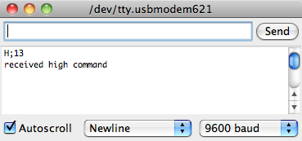Illustration 1: Serial Monitor – Verbindungstest

crazyMachine
Alternativ können Sie auch die von Nicolai Korff entwickelte crazyMachine mittels Droplet steuern. Genauere Informationen dazu finden Sie unter http://crazymachine.nicolai-korff.de

Source Code
Droplet ist ein Open Source Projekt auf GitHub. Wenn Sie sich an dem Projekt beteiligen wollen können Sie unter https://github.com/fuxi83/Droplet den Quelltext herunterladen.

Fehlerbehebung

Einstieg in Droplet
Die Benutzeroberfläche von Droplet gliedert sich in die Abschnitte Kommunikation, Geräte Setup, Verarbeitung, Protokollierung und in die Toolbar. Diese Oberflächenelemente und deren Funktionsweisen werden in diesem Kapitel beschrieben.

Kommunikation

In diesem Abschnitt wird die Verbindung zum Mikrocontroller hergestellt. Wählen Sie aus der Liste aller an dem PC vorhandenen seriellen Schnittstellen diejenige aus, an der der Mikrocontroller angeschlossen ist. Neben der Liste wird der aktuelle Status der Verbindung angezeigt.

ACHTUNG | Der Mikrocontroller muss vor dem Start von Droplet an den PC angeschlossen werden.

Geräte Setup

Dies ist der Hauptabschnitt von Droplet, in dem die Geräte und die Aktionen der Geräte definiert und konfiguriert werden können. Mit Droplet kann eine unbegrenzte Anzahl an Geräten mit jeweils einer unbegrenzten Anzahl an Aktionen konfiguriert werden. Dabei wird zwischen folgenden Geräte- und Aktionstypen unterschieden:
Gerätetyp | Aktionstypen | Bedeutung
Ventil | Abstand / Dauer | Ein Ventil kann zu einem bestimmten Zeitpunkt für eine gewisse Dauer geöffnet werden
Blitz | Abstand | Ein Blitz kann zu einem bestimmten Zeitpunkt ausgelöst werden
Kamera | Abstand / Dauer | Eine Kamera kann zu einem bestimmten Zeitpunkt für eine gewisse Dauer ausgelöst werden. Dadurch kann auch die Serienbildfunktion der Kamera verwendet werden (soweit vorhanden)

Alle Zeitangaben in Droplet werden, sofern nicht anders angegeben, in Millisekunden angegeben (1000ms = 1sec).
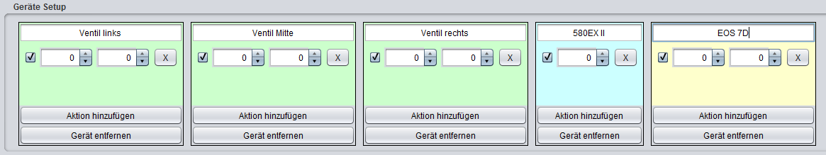Illustration 2: Beispiel-Setup mit drei Magnetventilen, einem Blitz und einer Kamera

Zeitmanagement
Anhand eines Beispiels werden die unterschiedlichen Möglichkeiten des Zeitmanagements mit Droplet dargestellt.

Beispiel 1)
Das Beispiel Setup beinhaltet zwei Ventile und eine Kamera. In Abbildung 3 ist das zugehörige Gerätesetup abgebildet und das zugehörige Zeitdiagramm ist In Abbildung 4 zu sehen.
Ablaufbeschreibung:
- Das erste Ventil öffnet sich beim Start des Durchganges. Danach bleibt es für 130ms lang geöffnet und wird dann wieder geschlossen. Nach weiteren 30ms öffnet sich das erste Ventil abermals und bleibt diesmal für 50ms geöffnet.
- Das zweite Ventil öffnet sich 60ms nach dem Start des Durchganges und bleibt für 100ms geöffnet.
- Die Kamera löst 250ms nachdem der Durchgang begonnen hat aus. Der Auslöseimpuls ist auf 100ms eingestellt.

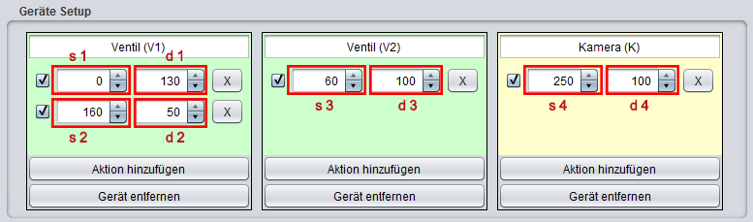Illustration 3: Gerätesetup zu Beispiel 1
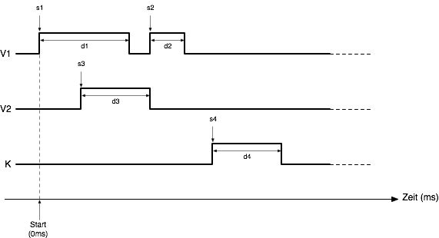Illustration 4: Zeitdiagramm zu Beispiel 1

Auslöseimpuls der Kamera
Um eine zuverlässige Auslösung der Kamera zu gewährleisten ist es notwendig, den Auslöseimpuls für eine bestimmte Zeit aufrecht zu erhalten. Diese Dauer ist für jedes Kameramodel unterschiedlich. Wird diese Mindestdauer unterschritten, ignoriert die Kamera den Impuls und löst dementsprechend nicht aus.
HINWEIS | Bei Problemen mit der Auslösung der Kamera sollte zuerst geprüft werden, ob die Dauer des Auslöseimpulses ausreichend lange konfiguriert wurde.
Im Folgenden finden Sie eine Übersicht über gesammelte Erfahrungswerte für die erforderlichen Auslöseimpuls von unterschiedlichen Kameramodellen:
Kameramodell | erforderlicher  Auslöseimpuls (ms)
Pentax K-5 | 300
Canon EOS 7D | 100

Vor-Fokussierung der Kamera

Neben der Einhaltung der erforderlichen Mindestdauer des Auslöseimpulses einer Kamera kann es unter Umständen auch notwendig sein, vor dem Auslöseimpuls einen zweiten Impuls an die Kamera zu senden um ein korrektes Auslösen der Kamera au gewährleisten.

Über den Eingang des Fernauslösers einer modernen DSLR Kamera kann der Autofokus und der Auslöser der Kamera angesteuert werden. Wird ein Impuls an den Autofokus gesendet, so versucht die Kamera (sofern das Objektiv/die Kamera im Modus AF betrieben wird) auf das Objekt scharf zu stellen. Erst wenn dieser Prozess erfolgreich beendet ist, kann über einen weiteren Impuls an den Auslöser die Kamera ausgelöst werden.

Bei einigen Kameramodellen kann es notwendig sein, dass dieser Vor-Fokussierungsimpuls selbst dann gesendet werden muss, wenn das Objektiv/die Kamera im Modus MF betrieben wird. Ohne diesen Impuls würde die Kamera in diesen Fällen ansonsten nicht auslösen. In Abbildung 14 ist eine Konfiguration für die Vor-Fokussierung der Kamera dargestellt.

ACHTUNG | Auch wenn die Kamera/das Objektiv im Modus MF (manuelle Fokussierung) betrieben wird, kann es u.U. notwendig sein, die Vor-Fokussierung der Kamera anzusteuern!
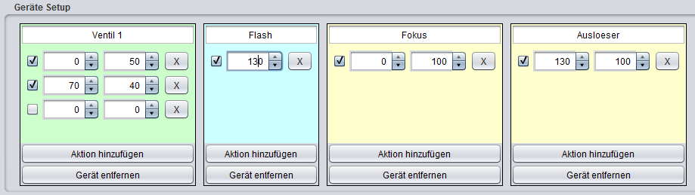Illustration 5: Beispiel-Setup für die Vor-Fokussierung einer Kamera vor dem Auslösen

Verarbeitung

In diesem Abschnitt kann die automatische Vergabe von Metadaten an die erzeugten Bilder aktiviert werden. Es können Kommentare und Schlagwörter vergeben werden. Zusätzlich werden die konfigurierten Zeiten in die Metadaten der Bilder geschrieben. In Tabelle 1 sehen Sie wie die Felder Keywords und Description in den Metadaten eines Bildes passend zur Abbildung 6 befüllt werden.

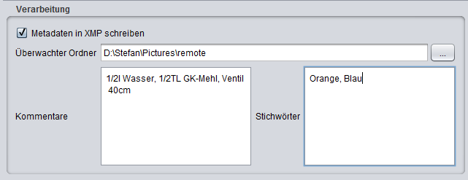Illustration 6: Verarbeitung – Beispiel für die automatische Vergabe von Metadaten

Keywords  (IPTC Core) | Orange, Blau
Description  (IPTC Core) | 1/2l Wasser, 1/2TL GK-Mehl, Ventil 40cm, Behaelter 120cm  This picture was created with the help of Droplet - Toolkit for Liquid Art Photographer  Droplet Serial Communication Protocol  S;2;V;0|82;147|90^319  S;6;C;280|100^380
Table 1: Metadaten des Bildes

Funktionsweise

Die Metadaten werden nicht direkt in die Bilddateien gespeichert, sondern in XMP (Extensible Metadata Platform) Dateien die den selben Namen wie die Bilddateien haben und mit .xmp enden. Diese Metadaten können dann von anderen Anwendungen (z.B. Adobe Bridge, Adobe Photoshop Lightroom, Aperture, …) gelesen und verarbeitet werden.
Dateiname | Inhalt
20120101_Bild-01.CR2 | Original Bilddatei
20120101_Bild-01.xmp | Metadaten zu obigem Bild

Droplet kann nun einen Ordner überwachen und für jede neue Bilddatei die in diesen Ordner hinzugefügt wird eine XMP Datei mit den Metadaten anlegen. Dazu muss der zu überwachende Ordner im Feld Überwachter Ordner angegeben werden.

ACHTUNG | Die automatische Vergabe von Metadaten funktioniert nur, wenn die Bilder per Remote Shooting direkt an den PC übertragen werden und der Zielordner in Droplet als Überwachter Ordner konfiguriert wird!

Beispiel: Workflow in Verbindung mit Adobe Photoshop Lightroom
Im Folgenden wird ein Beispiel Workflow für die Verwendung der automatischen Metadatenvergabe in Kombination mit Remote Shooting und Adobe Photoshop Lightroom gezeigt.
- Kamera löst aus
- RAW/JPEG Bild wird in Ordner /Pictures/remote gespeichert
- Droplet erkennt, dass ein neues Bild im Ordner /Pictures/remote vorhanden ist
- Droplet erstellt im Ordner /Pictures/remote eine XMP Datei mit dem gleichen Namen wie das Originalbild
- Lightroom erkennt, dass ein neues Bild im Ordner /Pictures/remote vorhanden ist
- Lightroom verschiebt das neue Bild inkl. der zugehörigen XMP Datei den Zielordner
/Pictures/library/Auto Imported Photos und importiert das Bild inkl. Metadaten in den Katalog
- Danach kann das Bild ganz normal in Lightroom verarbeitet werden

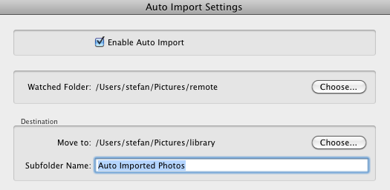Illustration 7: Lightroom - Auto Import Settings

Protokollierung

Hier werden die wichtigsten Nachrichten und Meldungen inklusive Zeitstempel dargestellt. Mit Hilfe der Taste Entf oder Del kann der Inhalt der Nachrichtenkonsole geleert werden.

Toolbar

Von hier aus können Sie die wichtigsten Aktionen die Droplet bietet ansteuern:

- Gerätesteuerung: öffnet einen Dialog in dem die Parameter der definierten Geräte verändert werden können. Ausserdem kann jedes Gerät direkt 'an'- und 'aus'geschaltet werden. Dies ist zum Beispiel sinnvoll, um Magnetventile zu reinigen oder eine Testauslösung des Blitzes und der Kamera durchzuführen. Des weiteren kann eine Gerätenummer zur eindeutigen Identifikation vergeben werden.
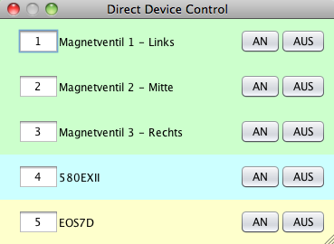Illustration 8: Gerätesteuerung
- Zeigen: gibt die aktuelle Konfiguration des Mikrocontrollers in der Nachrichtenkonsole aus
- Senden: sendet die aktuelle Gerätekonfiguration an den Mikrocontroller
- Starten: startet die in Runden definierte Anzahl an Ausführungen. Wenn mehr als eine Runde ausgeführt werden soll, kann zusätzlich noch eine Verzögerung definiert werden. Diese gibt an, wie viel Millisekunden zwischen den Ausführungen der einzelnen Runden pausiert werden soll.
Illustration 9: Beispiel für 3 Runden mit 1,5sec Verzögerung
- Abbrechen: bricht die laufende Ausführung nach Vollendung der aktuellen Runde ab

Einstellungen
In den Einstellungen von Droplet kann das verwendete Kommunikationsservice und Nachrichtenprotokoll eingestellt werden.
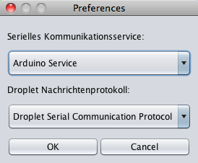Illustration 10: Droplet Einstellungen
Das Kommunikationsservice ist für die Kommunikation zwischen Droplet und Mikrocontroller zuständig. In Version 0.1 wird nur der Arduino unterstützt.
Das Nachrichtenprotokoll steuert die Nachrichten, die zwischen Droplet und dem Mikrocontroller ausgetauscht werden. In Version 0.1 steht nur das Droplet Serial Communication Protocol (siehe Kapitel 18) zur Verfügung.

Tastenkürzel
Hier finden Sie eine Auflistung der wichtigsten Tastenkombinationen:
Tastenkürzel | Menü | Aktion
⌘ + N | Datei → Neu | Neue Droplet Konfiguration starten
⌘ + O | Datei → Laden... | Gespeicherte Droplet Konfiguration öffnen
⌘ + S | Datei → Speichern | Aktuelle Droplet Konfiguration speichern
⌘ + Shift + S | Datei → Seichern unter... | Aktuelle Droplet Konfiguration speichern unter
⌘ + Q | Datei → Beenden | Droplet beenden
F1 | Hilfe → Über | Hilfe aufrufen
F3 | Bearbeiten → Gerät hinzufügen | Neues Gerät hinzufügen
F4 |  | Start Aktion ausführen
⌘ + , | Bearbeiten → Einstellungen | Droplet Einstellungen

Droplet Serial Communication Protocol (DSCP)
Für die Nachrichtenübermittlung zwischen Droplet und dem Mikrocontroller wurde das Droplet Serial Communication Protocol entwickelt. Dabei wurde auf die speziellen Anforderungen an eine serielle Kommunikation mit einem Mikrocontroller Rücksicht genommen und die zu transportierenden Zeichenketten möglichst kurz und effizient gehalten.
Befehl | Bedeutung
Set | Die Konfiguration eines Gerätes an den Mikrocontroller senden
Release | Ausführung starten
High | Ein an den Mikrocontroller angeschlossenes Gerät einschalten
Low | Ein an den Mikrocontroller angeschlossenes Gerät ausschalten
Info | Aktuelle Konfiguration auf dem Mikrocontroller zurückgeben
Reset | Mikrocontroller zurücksetzen

Definiton des DSCP in EBNF

Protocol = SetCommand | ReleaseCommand | HighCommand | LowCommand | "I" | "X" ;

SetCommand = "S" FieldSeparator DeviceConfig ;
ReleaseCommand = "R" Number [ FieldSeparator Number ] ;
HighCommand = "H" FieldSeparator DeviceNumber ;
LowCommand = "L" FieldSeparator DeviceNumber ;

DeviceConfig = DeviceNumber FieldSeparator Device FieldSeparator Times ChksumSeparator Chksum ;
DeviceNumber = DigitWithoutZero ;
Device = "V" | "F" | "C" ;

Times = Time { FieldSeparator Time } ;
Time = Offset TimeSeparator Duration ;

Offset = Number ;
Duration = Number ;
Chksum = Number ;

FieldSeparator = ";" ;
TimeSeperator = "|" ;
ChksumSeparator = "^" ;

Number = DigitWithoutZero { Digit } ;
DigitWithoutZero = "1" | "2" | "3" | "4" | "5" | "6" | "7" | "8" | "9" ;
Digit = "0" | DigitWithoutZero ;

